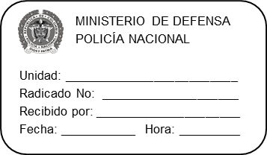

MINISTERIO DE DEFENSA NACIONAL
POLICÍA NACIONAL
DIRECCIÓN DE SANIDAD
SECCIONAL ANTIOQUIA

No. S-2018-004313 / GADFI-GRUCO 17.2

Envigado, 22 de noviembre de 2018

Asunto: Cronograma

El suscrito Jefe Área Administrativa y Financiera, verifica y aprueba el presente cronograma para el proceso PN SECSA MIC 381-2018 cuyo objeto es la Suministro de Lentes y Monturas para los usuarios del subsistema de salud de la Policía Nacional pertenecientes a la Seccional Sanidad Antioquia.

Actividades | Desde – Hasta
Elaboración de la Invitación Pública, revisión por parte de jurídica y posterior firma del ordenador del gasto. | 22/11/2018
Apertura del proceso:  Cierre del proceso: | 22/11/2018 a las 18:00 horas.  29/11/2018 a las 10:00 horas
Recepción de ofertas y envío de estas al comité evaluador: | Desde el día de su apertura (22/11/2018) hasta el día 29/11/2018, a las 10:00 horas, en la página web de Colombia Compra Eficiente – Portal Único de Contratación Estatal – SECOP II
Verificación de las ofertas por parte del comité evaluador: | Tres (03) días hábiles
Publicación informe de evaluación: | 05/12/2018 a las 17:00 horas
Presentación de observaciones por parte de los interesados al informe evaluación: | 01 día hábil posterior a la publicación del Informe Consolidado en la página web de Colombia Compra Eficiente – Portal Único de Contratación Estatal – SECOP II.
Realización de la Aceptación de Oferta: | 02 días hábiles posteriores a las Observaciones.

Atentamente,

Mayor MICHAEL AGUILAR RODRÍGUEZ
Jefe Área Administrativa y Financiera

Elaborado por: Patrullero HECTOR DAVID ARREDONDO MALDONADO
Revisado por: Subintendente ELIAB FRANCO BEDOYA
Fecha de Elaboración: 22/11/2018
Ubicación: D:\\PRECONTRATOS/Mínima Cuantía/381. Lentes y Monturas

Carrera 43A 48Csur-45 Barrio Primavera, Envigado
Teléfonos 3396738 – 3396737
meval.cliva-prc@policia.gov.co
www.policia.gov.co

